"Инструменты формирующего оценивания ​ на уроках географии. Из опыта работы "
Уважаемые коллеги!
Разрешите представиться – Косарева Елена Валентиновна, я преподаю предмет «География» в Андреевской школе Сусанинского района.
Хочу с вами поделиться приемами и инструментами технологии «формирующего оценивания», которые были мною апробированы на практике. Данные приемы я применяю, начиная с 5 класса.
На уроке «Изображение земной поверхности» для оценивания умений определения азимута, сторон горизонта, приобретенных на предыдущем уроке, использую приемы быстрой и регулярной самооценки, предлагаю пятиклассникам карточки-задания, для работы в группах. Каждая группа получает карточки с вопросами:
КАРТОЧКА – ЗАДАНИЕ для группы
1 задание | Скорректируй алгоритм определения азимута:  - Найти направление на объект  - Соотнести направление стрелки с направлением на север.  - Положить на компас тонкую палочку по направлению от центра компаса к объекту  - Ознакомиться со шкалой компаса.
2 задание | Найдите соответствие (сторона горизонта - азимут)  Северо-восток 180  Юг 90  Восток 225  Юго-запад 45
3 задание | Определите по компасу азимут на предмет в кабинете географии.  (1 группа – шкаф, цветок «папоротник»; 2 группа – доска, цветок «монстера»)
4 задание | Приведите примеры необходимости умения использовать компас из собственного опыта.

Критерии оценивания известны учащимся заранее, в данном задании: правильность выполнения задания – 5 баллов, активная работа в группе – 1 балл, скорость выполнения – 1 балл, всего – 7 баллов.
При изучении темы «Изображение земной поверхности», я применяю другой прием быстрой и регулярной самооценки – заполнение рефлексивной таблицы, которую школьники заполняют на этапе целеполагания, в начале урока, и на этапе рефлексии, в конце урока. Использование этого приема позволяет поставить индивидуальные учебные цели для каждого ученика, находить затруднения и пути их устранения. Цель применения этого приема – развитие способности рассматривать и оценивать собственные действия, умения анализировать содержание и процесс своей мыслительной деятельности.
РЕФЛЕКСИВНАЯ ТАБЛИЦА (в начале и конце урока)
Содержание урока | Да | Нет | Что нужно сделать, чтобы устранить затруднение
Умею определять направления сторон горизонта на плане местности
Умею пользоваться условными знаками.
Умею ориентироваться с помощью компаса.
Могу читать план местности.
Могу определить азимут по плану местности

При изучении темы «Страны Западной Европы. Великобритания», при характеристике государства Великобритания, можно предложить учащимся использовать прием «Критериальной рубрики». Смысл ее в том, что ученик определяет, на каком уровне у него развиты практические навыки, необходимые при изучении темы. Это позволяет развить у школьников умение контролировать себя, критически оценивать свою деятельность.
Например, при изучении этой темы можно учащимся предложить такую таблицу:
Насколько уверенно ты чувствуешь себя в следующих ситуациях? | ВЫСОКИЙ  Уверенно | СРЕДНИЙ  Довольно уверенно | НИЗКИЙ  Неуверенно
1. Я могу показать на карте границы главных частей Великобритании и назвать их
2. Я могу назвать столицы частей Великобритании
3. Я могу рассказать и показать на карте чем омывается Великобритания
4. Я могу рассказать о символах Соединенного Королевства
Уровни достижений: высокий, средний, низкий
Количественные показатели: высокий – отметка «5», средний – отметка «4», низкий – отметка «3».
Пояснение к работе: ученики индивидуально отмечают на листах «+» и «-», в зависимости от того, как они себя чувствуют в следующих ситуациях.
После анализа таблицы, учитель видит, какие практические навыки у ребят сформированы плохо и в дальнейшем на этот материал делает упор на уроках.
После заполнения этой таблицы, я сразу корректирую свою работу с учащимися на уроке. С ребятами, показавшими низкий уровень, я работаю индивидуально. С ребятами, показавшими средний уровень, я работаю в группе, чаще всего в начале урока беру задания на развитие практических навыков у карты. В этом случае ребята, показавшие высокий уровень, могут выступать экспертами или экзаменаторами.Этот прием можно использовать на разных этапах изучения материала, в начале изучения темы, в середине или в конце.
При изучении тем, которые требуют от учащихся запомнить большой объем информация, я использую прием «Карта понятий». Благодаря этому приему ученики глубже погружаются в материал и развивают навыки самооценки. При его использовании составляется схема понятия или причин и следствия. Например: в центре листа будет записано понятие «Таяние ледников». Школьники определяют причины таяния ледников и записывают сверху: глобальное потепление, уменьшение озонового слоя. Следствие этого явления: затопление территорий, изменение климата, нарушение равновесия в природе, записывают внизу.
Или другой пример. Рассмотрим понятие «Озера», оно пишется в центре, вверху ученики пишут, что такое «озеро», а внизу виды озер, можно «карту понятий» усложнить и предложить внести в нее конкретные примеры озер.
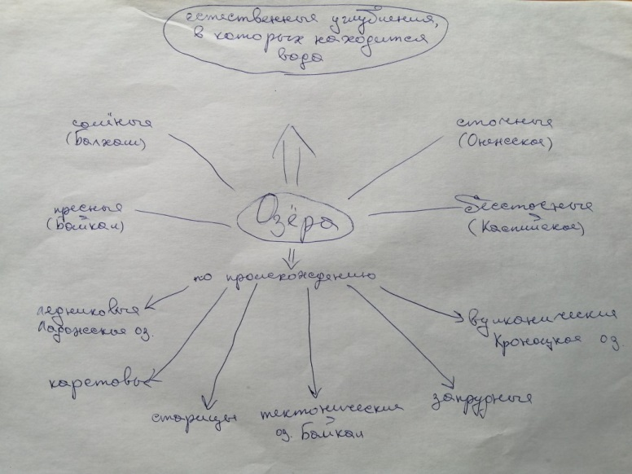
Оценивание работы учащихся произведем по таблице «Критерии для оценивания».
Пример критериев для оценивания составления карты понятий
КРИТЕРИИ | Баллы
Использованы все термины и понятия входящие в данный раздел | 1 балл за один термин
Установлены взаимосвязи | 1 балл за одну связь
Точно указана взаимосвязь (стрелка подписана) | 1 балл за одно указание
Иерархия | 1 балл
Указаны конкретные примеры | 1 балл за один пример
Указаны горизонтальные взаимосвязи между терминами и понятиями | 2 балла за одну взаимосвязь

В связи с введением обновленных ФГОС, на сегодняшний день большое внимание уделяется развитию функциональной грамотности. Здесь на первый план выходит развитие читательской грамотности. Как это можно реализовать на уроках географии? На мой взгляд, здесь поможет использование приема формирующего оценивания - «Звездный пересказ». Для работы группам учащихся дается текст по определенной теме. Командам необходимо проанализировать текст и записать ответы в виде звезды. Цифра обозначает количество слов, которые школьники могут использовать для данного момента.

Заглавие
1

Вывод 5 2 Что ты чувствовал?

Что хотел 4
сказать автор? 3 Обстоятельства

После выполнения, каждая группа отсчитывается по выполнению задания. Этот прием побуждает группу учащихся работать активно, сравнивать свою работу с работой других групп, находить ошибки и самостоятельно их исправлять. Например, при изучении раздела «Наша Родина на карте мира». Можно использовать текст «Россия моя родина» и предложить учащимся заполнить форму «Звездный пересказ».

Россия моя родина
Я живу в самой большой и прекрасной стране. У каждого человека есть Родина, для меня это Россия. Здесь я родился и вырос, здесь живут мои друзья, родные и близкие.
Россия занимает первое место в мире по территории. Здесь живет много разных национальностей. Люди называются россияне. Россияне – очень дружный народ. Широта русской души известна во всем мире. У нас всегда рады гостям. В мире и согласии с соседними государствами существует страна.
Раньше моя Родина называлась СССР – Союз Советских Социалистических Республик. В его состав входили пятнадцать республик, каждая со своим народом, своей культурой и обычаями. Все жили сплоченно, одной большой семьей.
Теперь моя Родина называется – Российская федерация. У нас самая красивая природа: бескрайние поля, леса, полноводные реки, глубокие озера и высокие горы. Неописуемая красота окружает каждого жителя нашей страны.
Столица России город Москва, самый большой по численности населения город России. Город - герой с богатой историей. Примечательными для туристов здесь будут такие памятники как Красная площадь, Московский Кремль, мавзолей Владимира Ильича Ленина.
В России очень много достопримечательностей. Одной из них является озеро Байкал, самое глубокое озеро на планете, самый большой природный сосуд с пресной водой. Расположен Байкал на юге Восточной Сибири, на границе Иркутской области и республики Бурятия. Животный и растительный мир этой местности неповторим и разнообразен. Здесь живет много животных, характерных только для Байкала. Подводный мир озера богат и уникален. В озере водится большое количество редких рыб и микроорганизмов. Вода в Байкале кристально чистая, воздух в этих краях свежий. Отдых на озере популярен во многих странах мира, сюда съезжаются туристы со всего земного шара, прикоснуться к невероятной красоте и неповторимости этого уголка нашей Родины.
Россия славится своими талантами. Знаменитые ученые, писатели, художники, музыканты внесли огромный вклад в развитие культуры, науки и искусства нашей страны.
Я очень горжусь своим российским происхождением. В будущем хотелось бы объехать всю свою страну от края до края.

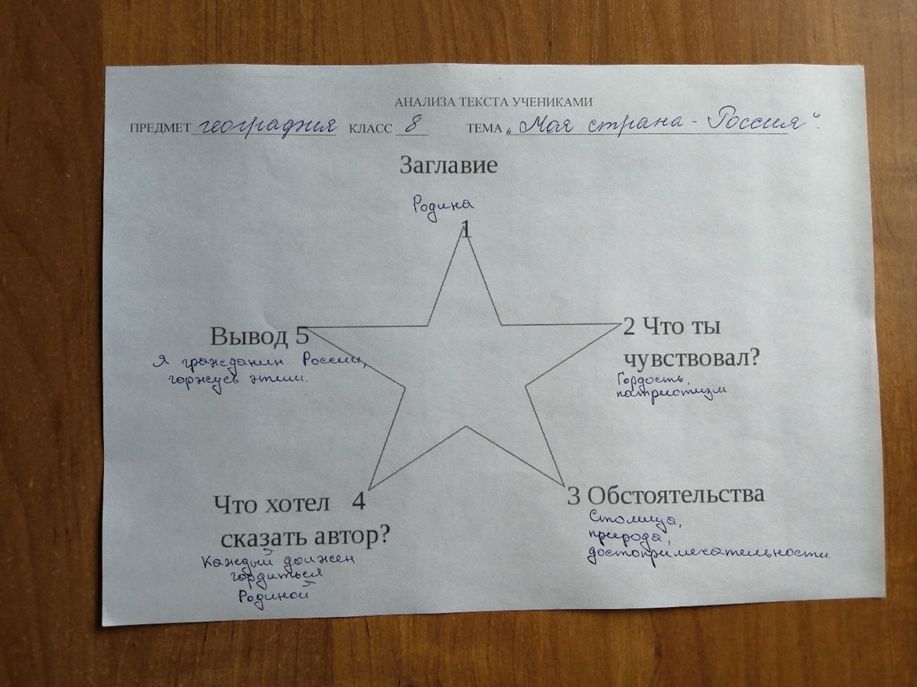

Приемы формирующего оценивания, используемые на этапе рефлексии, позволяют критически оценивать свою деятельность, развивать навыки самооценки. Что очень важно уметь сильным ученикам и детям с рисками школьной неуспешности. Постепенно учащиеся приобретают опыт оценивания, определения критериев оценки. Этот процесс увлекает. Ученик стремится к проверке своих знаний, к установлению того, чего он достиг, а что ему еще предстоит преодолеть. Таким образом, он превращается в равноправного участника процесса обучения.
На этапе рефлексии можно использовать прием обратной связи «3-2-1». На листе бумаги необходимо записать:
3 вещи, которые я не знал раньше
2 вещи, которые оказались для меня неожиданными
1 то, что я хотел бы начать делать с помощью изученного на уроке.
Или другой пример: прием «Темное место» - самое непонятное сегодня на уроке. К этому материалу обязательно учитель должен вернуться на следующем уроке, чтобы у ребенка не осталось «темных мест» в изучаемой теме.
Я убедилась, что использование инструментов формирующего оценивания, позволяет выявлять учебные проблемы и сильные стороны учащихся, ставить индивидуальные учебные цели и оказывать поддержку учебной самостоятельности школьников. Учитель же, применяя инструменты формирующего оценивания, может более эффективно работать в классе, где способности детей сильно различаются.

